平成27年度

福島県ハイテクプラザいわき技術支援センター
研究成果発表会のご案内

福島県ハイテクプラザいわき技術支援センターでは、平成２６年度に実施した研究開発及び技術支援の成果を広く県内企業の皆様に御活用いただくため、研究成果発表会を開催いたします。
今年度は、災害対応ロボット「がんばっぺ１号」の技術開発と課題・展開というテーマでヤマグチロボット研究所の山口仁一氏に御講演いただきます。
時節柄、業務御繁忙とは存じますが、多くの皆様に御参加頂きますよう御案内申し上げます。
■日 時 | 平成２７年７月２４日（金）13:30～16:15
■場 所 | 福島県ハイテクプラザ いわき技術支援センター ２F研修室  いわき市常磐下船尾町杭出作２３－３２
■参 加 費 | 無 料
■定 員 | ５０名
■スケジュール | 13:30～13:35 挨拶  13:35～14:45 特別講演（ロボット関連事業説明含）  14:45～14:55 休憩  14:55～15:45 研究成果発表（事例紹介含）  15:45～16:15 ポスターセッションと実機紹介
■申込方法 | 裏面の参加申込書に必要事項を御記入のうえ、  FAXまたは、E-mailでお申し込みください。
■申込期限 | 平成２７年７月２３日（木）

会場へのアクセスマップ
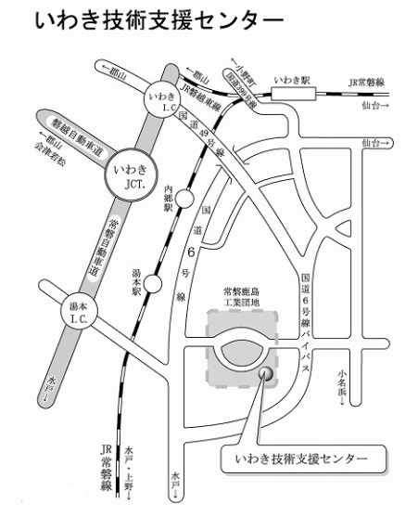 | 【交通案内】
■常磐線 いわき駅又は湯本駅東口から
・小名浜
行に乗車。「関船大平」下車。
・勿 来 徒歩約20分（1.6km）

■いわき駅より 約11ｋｍ タクシーで約20分。
■湯本駅より 約 3ｋｍ タクシーで約 5分。
 | MEMO
■研究成果発表会プログラム
会場へのアクセスマップ
発表テーマ | 発表時間 | 発表者
挨 拶 | 13:30～13:35 | いわき技術支援センター  所 長 | 野村 隆
特別講演  「災害対応ロボット『がんばっぺ１号』の技術開発と課題・展開」  ロボット開発に必要な加工・制御等の技術紹介と今後の実用化に向けた課題への取り組みについて紹介します。 | 13:35～14:35 | ヤマグチロボット研究所  代 表 | 山口仁一氏
平成２７年度「ロボット産業革命の地ふくしま」事業について | 14:35～14:45 | 県庁産業創出課  主任主査 | 橋本 真
休 憩 | 14:45～14:55
福島の未来を担う開発型企業育成支援事業 技術開発  「薄肉パイプの抜き取り検査用直角度測定法の開発」  薄肉パイプの切断面について抜き取り検査用の直角度測定法を検討しました。 | 14:55～15:10 | いわき技術支援センター  機械・材料科 専門研究員 | 佐藤善久
共同研究事業 技術開発  「高比強度活性金属材料の溶接技術」  比強度の大きいマグネシウム合金について溶接実験を行いました。 | 15:10～15:25 | いわき技術支援センター  機械・材料科 専門研究員 | 佐藤善久
事例紹介 １  「イオンミリング装置」（走査型電子顕微鏡付属品）  表面分析用試料の前処理装置で、アルゴンのイオンビームにより試料表面や断面を削り取り、手研磨や機械研磨により生じる傷、歪みを除去します。 | 15:25～15:35 | いわき技術支援センター  機械・材料科 主任研究員 | 吉田正尚
事例紹介 ２  「超微小物性自動測定システム」  試験力と押し込み深さの関係から硬さや強度を測定する装置です。厚さが数ミクロン以下の薄膜や金属・非金属材料の表面強度を測定します。 | 15:35～15:45 | いわき技術支援センター  機械・材料科 研究員 | 渡邊孝康
ポスターセッションと実機紹介 | 15:45～16:15 |  | 担当者

お 問 合 せ 先
福島県ハイテクプラザいわき技術支援センター
〒９７２－８３１２ いわき市常磐下船尾町杭出作２３－３２
TEL ０２４６－４４－１４７５（担当：大堀）
FAX ０２４６－４３－６９５８
E-mail:iwaki-kizai@pref.fukushima.lg.jp

発表会  参加申込書 | 発表会の参加申込みは７月2３日までにFAXまたはE-mailでハイテクプラザいわき技術支援センターまでお願いします。 |  |  |  |  | FAX：0246(43)6958
会社名 |  |  | 業種
住所 | 〒
電話番号 |  |  | FAX番号
所属・役職名 |  | 氏 名 | 所属・役職名 |  | 氏 名
※ 御記入いただいた内容は、福島県ハイテクプラザいわき技術支援センターからの連絡・情報提供のみに利用させていただきます。

